Руководство пользователя
Планировщик отпусков 0.4.0 · Сотрудник и руководитель
28 октября 2026
Содержание
1 О руководстве 3
2 Вход в систему 4
3 Устройство интерфейса 6
4 График отпусков 8
4.1 Сравнение пересечений 9
5 Мой отпуск 10
5.1 Новая заявка 10
5.2 Подбор лучших дат 11
5.3 Перенос и отмена 12
6 График работы 15
7 Команда 16
7.1 Сегодня 16
7.2 Аналитика года 17
8 Согласование заявок (руководителям) 18
9 Профиль и настройки 19
10 Частые вопросы 20

1 О руководстве
Руководство описывает работу в «Планировщике отпусков» для сотрудников и руководителей: вход, график отпусков, планирование и перенос своего отпуска, подбор удачных дат, график работы офис/удалёнка, согласование заявок и аналитику команды. Возможности администратора — в «Руководстве администратора».
Снимки экранов сделаны на демонстрационных данных версии 0.4.0; в вашей организации имена, отделы и даты будут другими.

2 Вход в систему
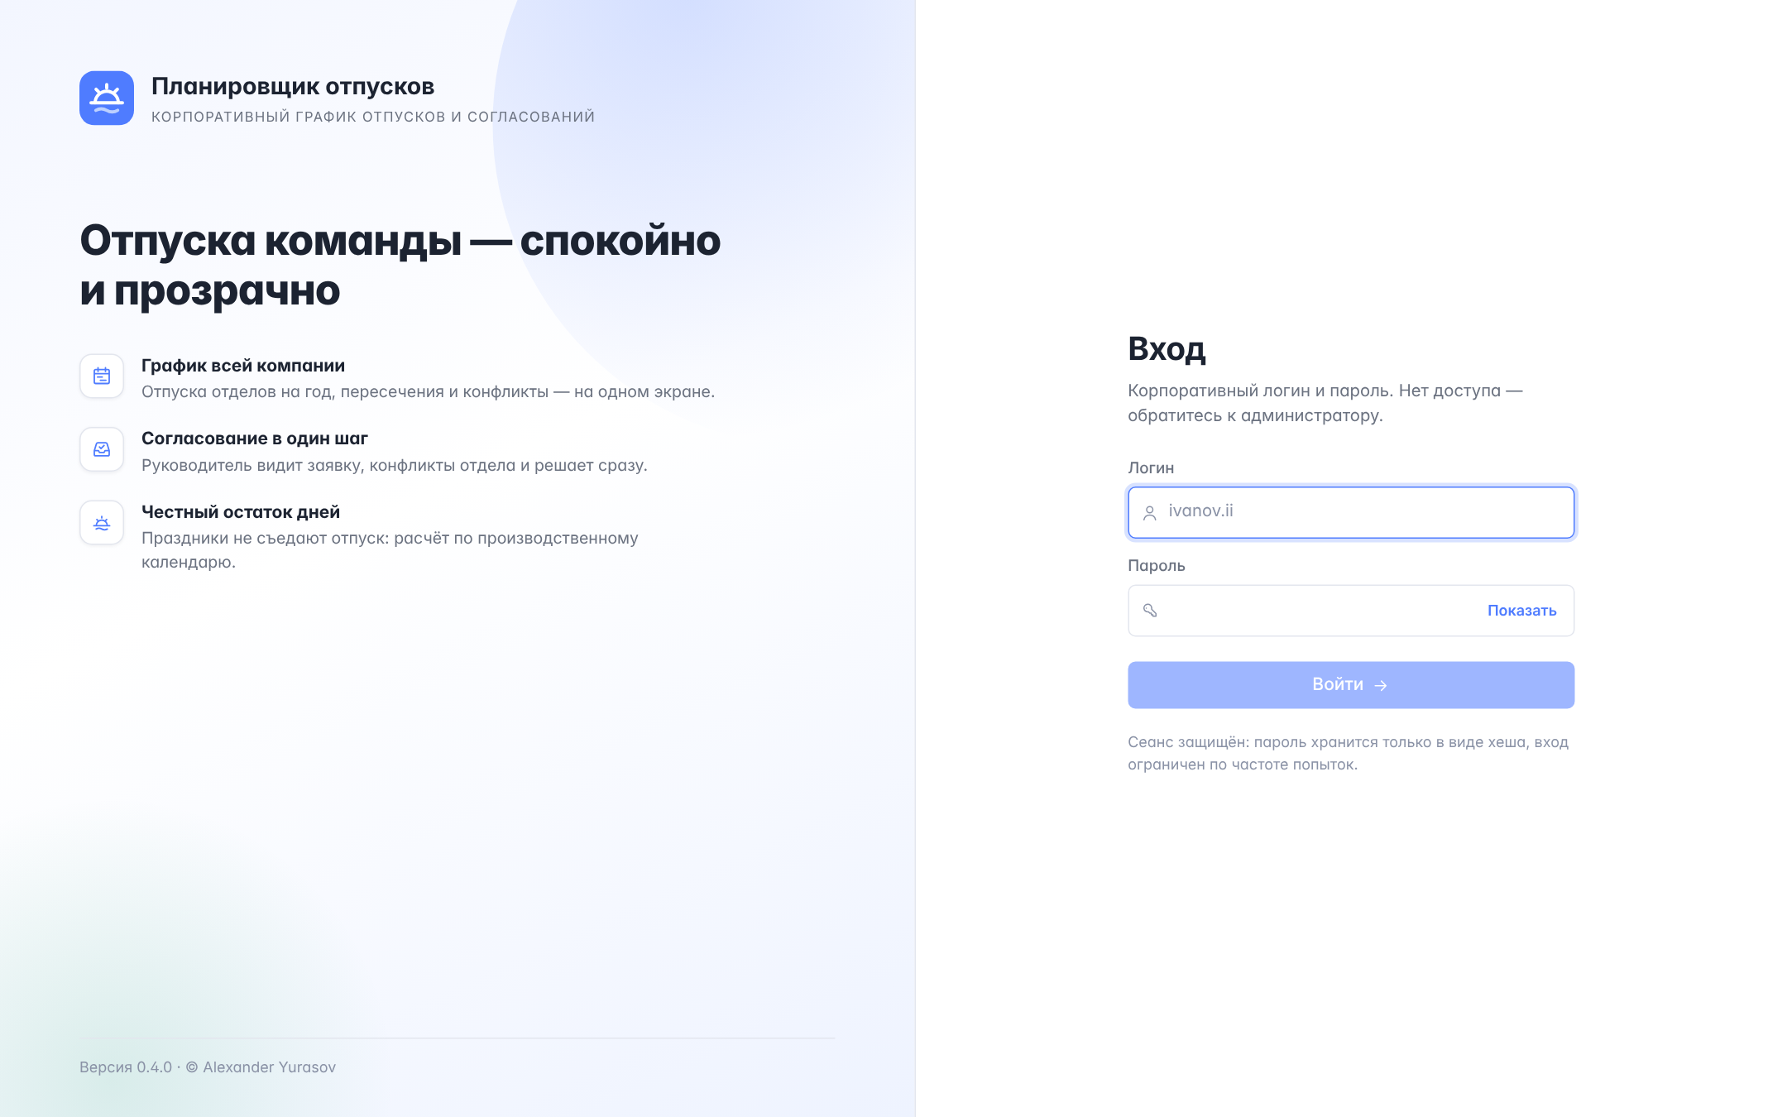
Экран входа
- Откройте адрес планировщика, который сообщил администратор.
- Если на экране есть кнопка «Войти через корпоративную учётную запись» — нажмите её и войдите так же, как в почту и другие корпоративные системы. Отдельный пароль планировщика не нужен.
- Иначе введите корпоративный логин (например, ivanov.ii) и пароль. Кнопка «Показать» открывает введённый пароль, затем нажмите «Войти».
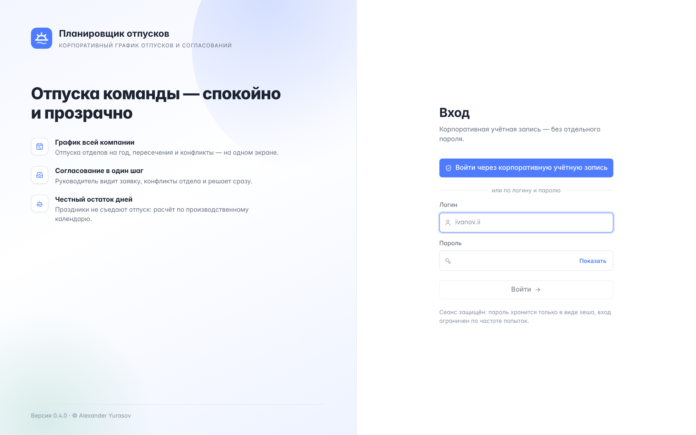
Вход через корпоративную учётную запись
Если вход через корпоративную учётную запись не удался, экран входа объяснит причину. «Учётная запись не найдена» означает, что вас ещё не завели в планировщике, — обратитесь в кадровую службу.
Если пароль выдан администратором как одноразовый, смените его сразу после входа: «Профиль и настройки» → «Смена пароля».
После десяти неудачных попыток за минуту вход для этой учётной записи с вашего компьютера временно блокируется. Подождите минуту и проверьте раскладку и Caps Lock.
Сеанс продлевается автоматически, пока открыта вкладка. Кнопка «Выйти» внизу меню завершает его на этом устройстве.

3 Устройство интерфейса
Слева — меню разделов, сверху — название раздела, дата, переключатель темы, уведомления и ваш профиль.
Раздел | Для чего
График отпусков | Отпуска всей организации на год
Мой отпуск | Ваш остаток дней, периоды, новые заявки
Команда | Кто сегодня в офисе, на удалёнке, в отпуске; аналитика отдела
График работы | Ваш режим офис/удалёнка
Заявки | Очередь согласования (руководителям)
Профиль и настройки | Тема оформления, смена пароля
Меню сворачивается кнопкой со стрелкой рядом с названием. Тема переключается значком в верхней панели: как в системе → светлая → тёмная. На телефоне меню открывается кнопкой слева вверху.
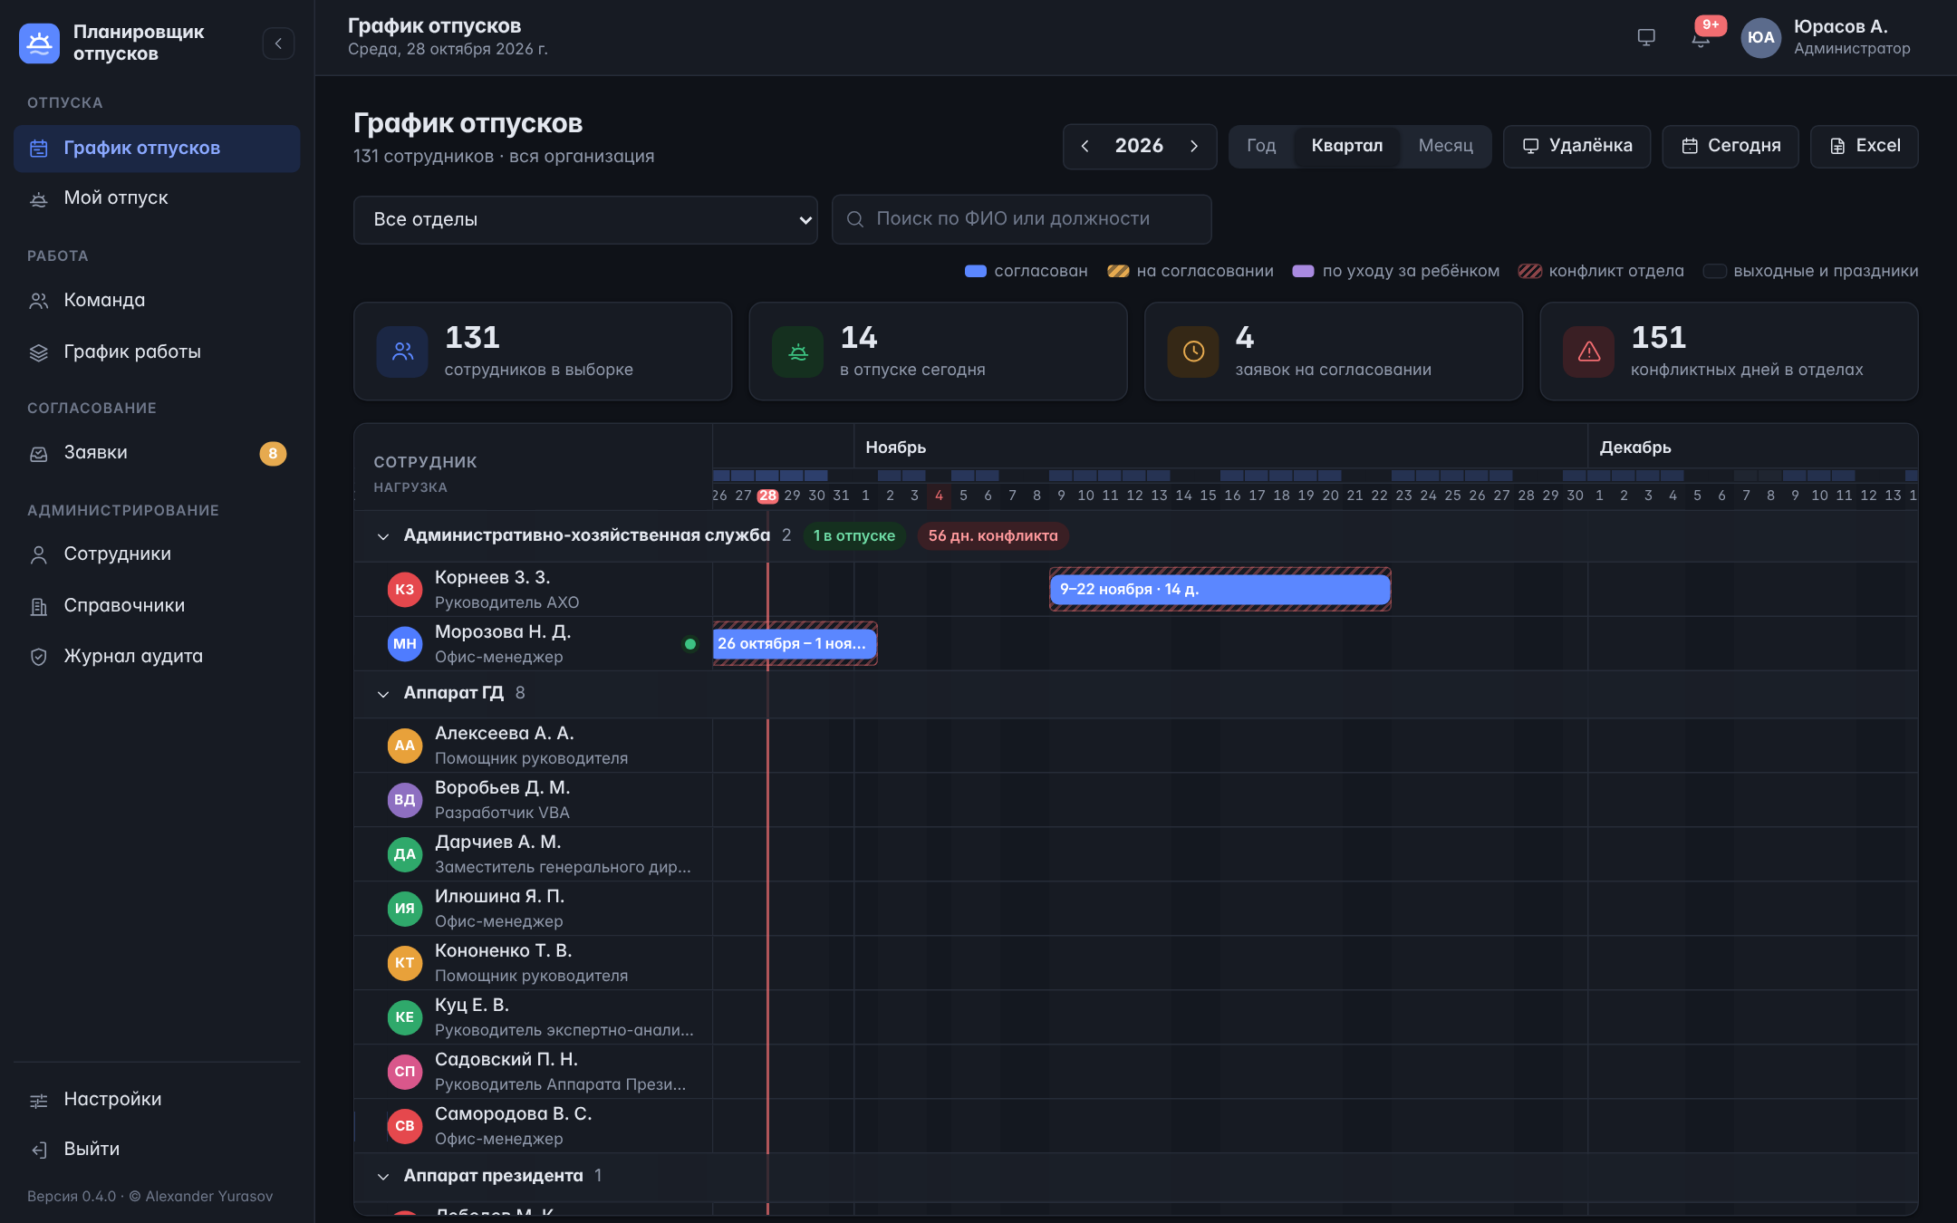
Тёмная тема
Уведомления приходят, когда руководитель согласовал или отклонил вашу заявку, а руководителю — когда подчинённый подал заявку, перенос или запрос удаления. Счётчик на колокольчике показывает непрочитанные; щелчок по уведомлению отмечает его прочитанным.
Письма. Если в организации настроена почта и в вашей карточке указан адрес, те же события приходят письмом со ссылкой на нужный раздел. Руководители по пятницам получают сводку: кто из команды в отпуске на следующей неделе и сколько заявок ждут решения. Письма отключаются в «Профиле и настройках».

4 График отпусков
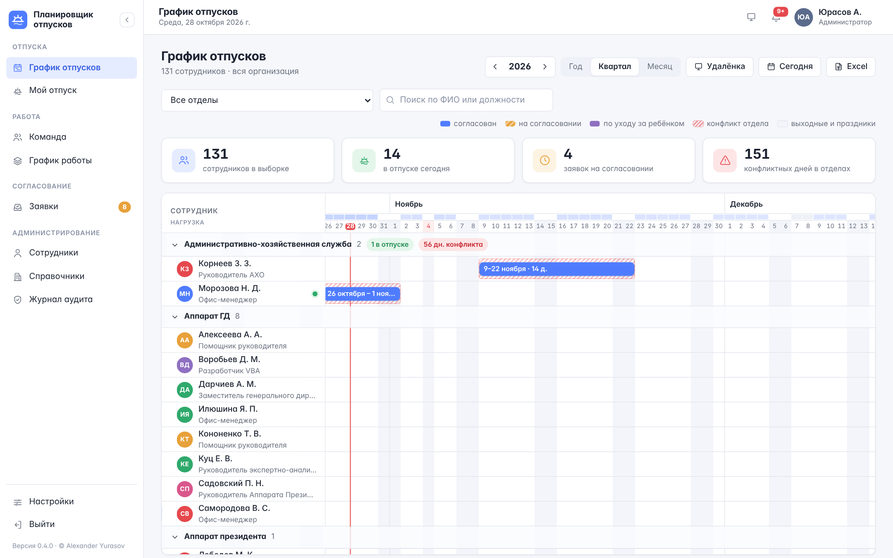
График отпусков
График показывает отпуска всех сотрудников за год, сгруппированные по отделам.
- Полосы: синяя — согласованный отпуск, полосатая жёлтая — на согласовании, фиолетовая — отпуск по уходу за ребёнком. Прошедшие отпуска бледнее.
- Фон: серые столбцы — выходные, розовые — праздники; красная вертикальная линия — сегодня. При открытии график прокручивается к текущей дате.
- Полоса нагрузки под названиями месяцев показывает долю выбранных сотрудников в отпуске по рабочим дням: чем темнее, тем больше людей отсутствует, красный — выше порога конфликта.
- Красная штриховка под полосой — дни, когда в отпуске слишком большая доля отдела (порог задаёт администратор, обычно 50 %).
- Зелёная точка у фамилии — сотрудник в отпуске сегодня.
Управление:
Элемент | Действие
‹ 2026 › | Переключить год
Год / Квартал / Месяц | Масштаб: весь год на экране или подробно по дням с днями недели
Удалёнка | Показать на полосах дни удалённой работы
Сегодня | Вернуться к текущей дате
Excel | Выгрузить отпуска года (руководителям и администраторам)
Отдел, поиск | Оставить нужный отдел или найти сотрудника по ФИО или должности
Стрелка у названия отдела | Свернуть или развернуть отдел
Щелчок по фамилии или полосе открывает карточку сотрудника со всеми его периодами за год.

4.1 Сравнение пересечений
Чтобы проверить, могут ли коллеги замещать друг друга, отметьте их значком «+» слева от фамилии (появляется при наведении). Когда отмечено двое и больше, над графиком появляется сравнение: даты, когда отмеченные отсутствуют одновременно, а на графике эти дни подсвечиваются.
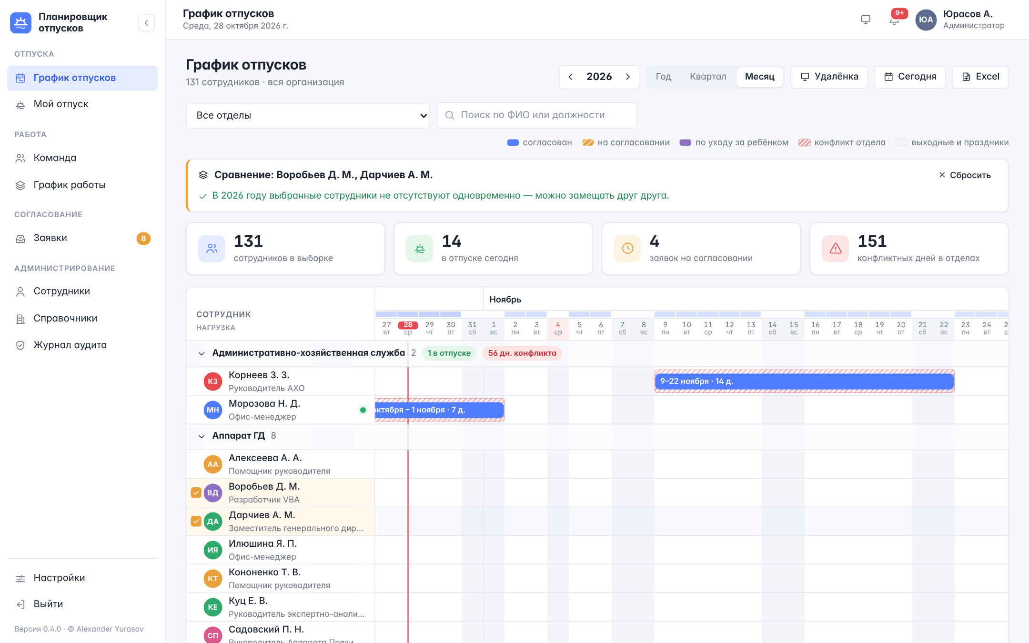
Сравнение выбранных сотрудников

5 Мой отпуск
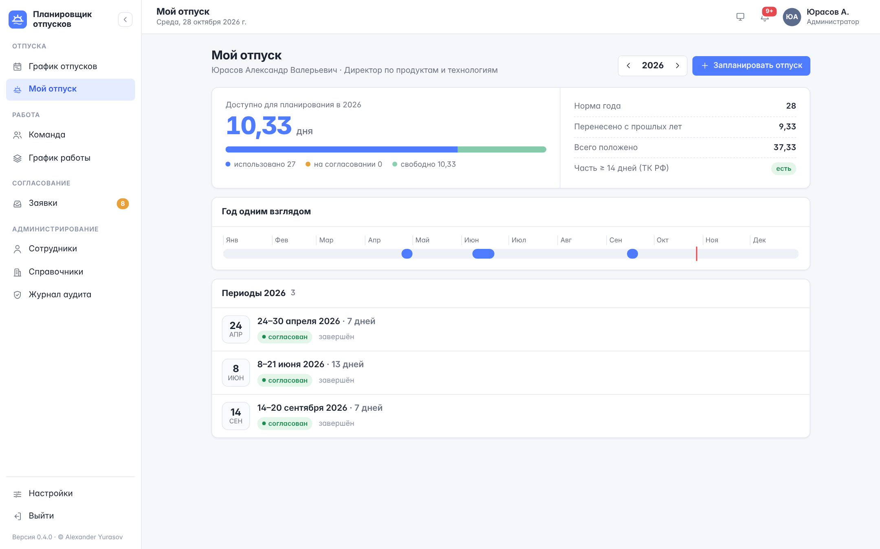
Мой отпуск
Карточка вверху показывает, сколько дней доступно для планирования в выбранном году: норма плюс перенос с прошлых лет минус согласованные дни минус дни в заявках на согласовании. Полоса делится на использованное (синий), на согласовании (жёлтый) и свободное (зелёный). Справа — норма, перенос и отметка о части отпуска не короче 14 дней.
Праздничные нерабочие дни, попавшие в отпуск, не входят в число дней отпуска и продлевают его (ТК РФ, ст. 120). Например, отпуск с 1 по 14 мая с тремя праздниками расходует 11 дней.
Ниже — ближайший отпуск, «год одним взглядом» и список периодов со статусами.

5.1 Новая заявка
- Нажмите «Запланировать отпуск».
- Укажите первый и последний день или нажмите «7 / 14 / 28 дней» после выбора начала.
- Проверьте расчёт: сколько дней отпуска, календарных дней, праздников и сколько останется.
- При необходимости добавьте комментарий для руководителя и нажмите «Отправить на согласование».
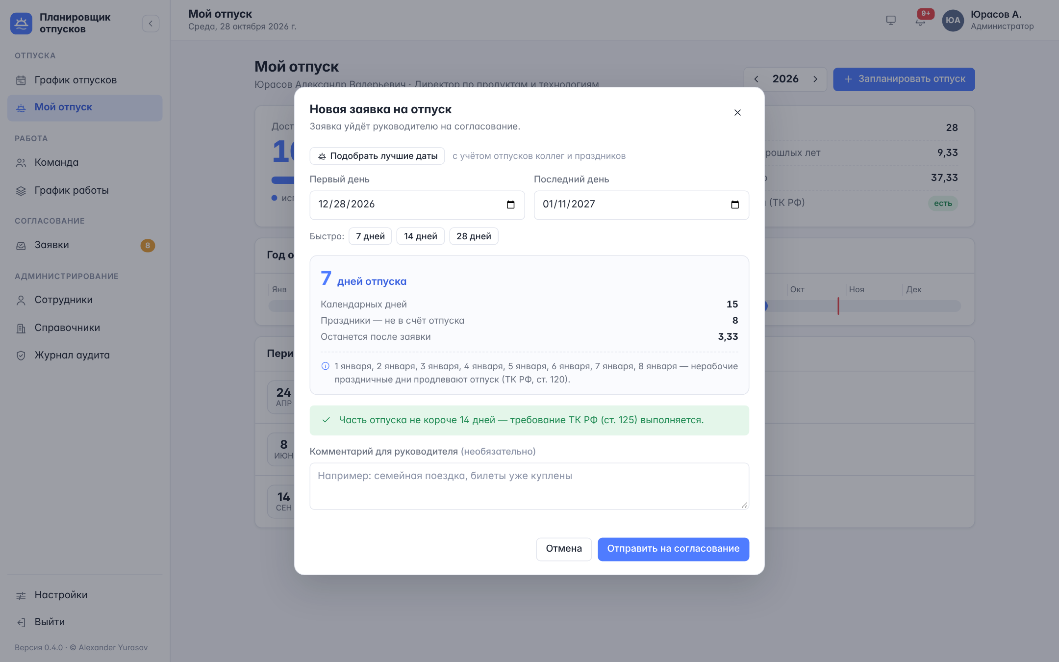
Форма заявки
Если дней не хватает, форма предупредит. По правилам организации отправка либо запрещается, либо остаётся на решение руководителя.

5.2 Подбор лучших дат
Кнопка «Подобрать лучшие даты» в форме заявки предлагает до пяти вариантов на выбранную длину и период поиска. Планировщик учитывает:
- отпуска коллег по отделу: варианты, в которых вместе с вами отдел превысит порог, не предлагаются;
- праздники: окно, захватывающее праздники, даёт больше дней отдыха за те же дни отпуска;
- ваши уже запланированные отпуска — пересечения исключаются;
- удобство: старт в понедельник.
У каждого варианта — объяснение и доля отдела в отпуске вместе с вами. «Выбрать» подставляет даты в форму.
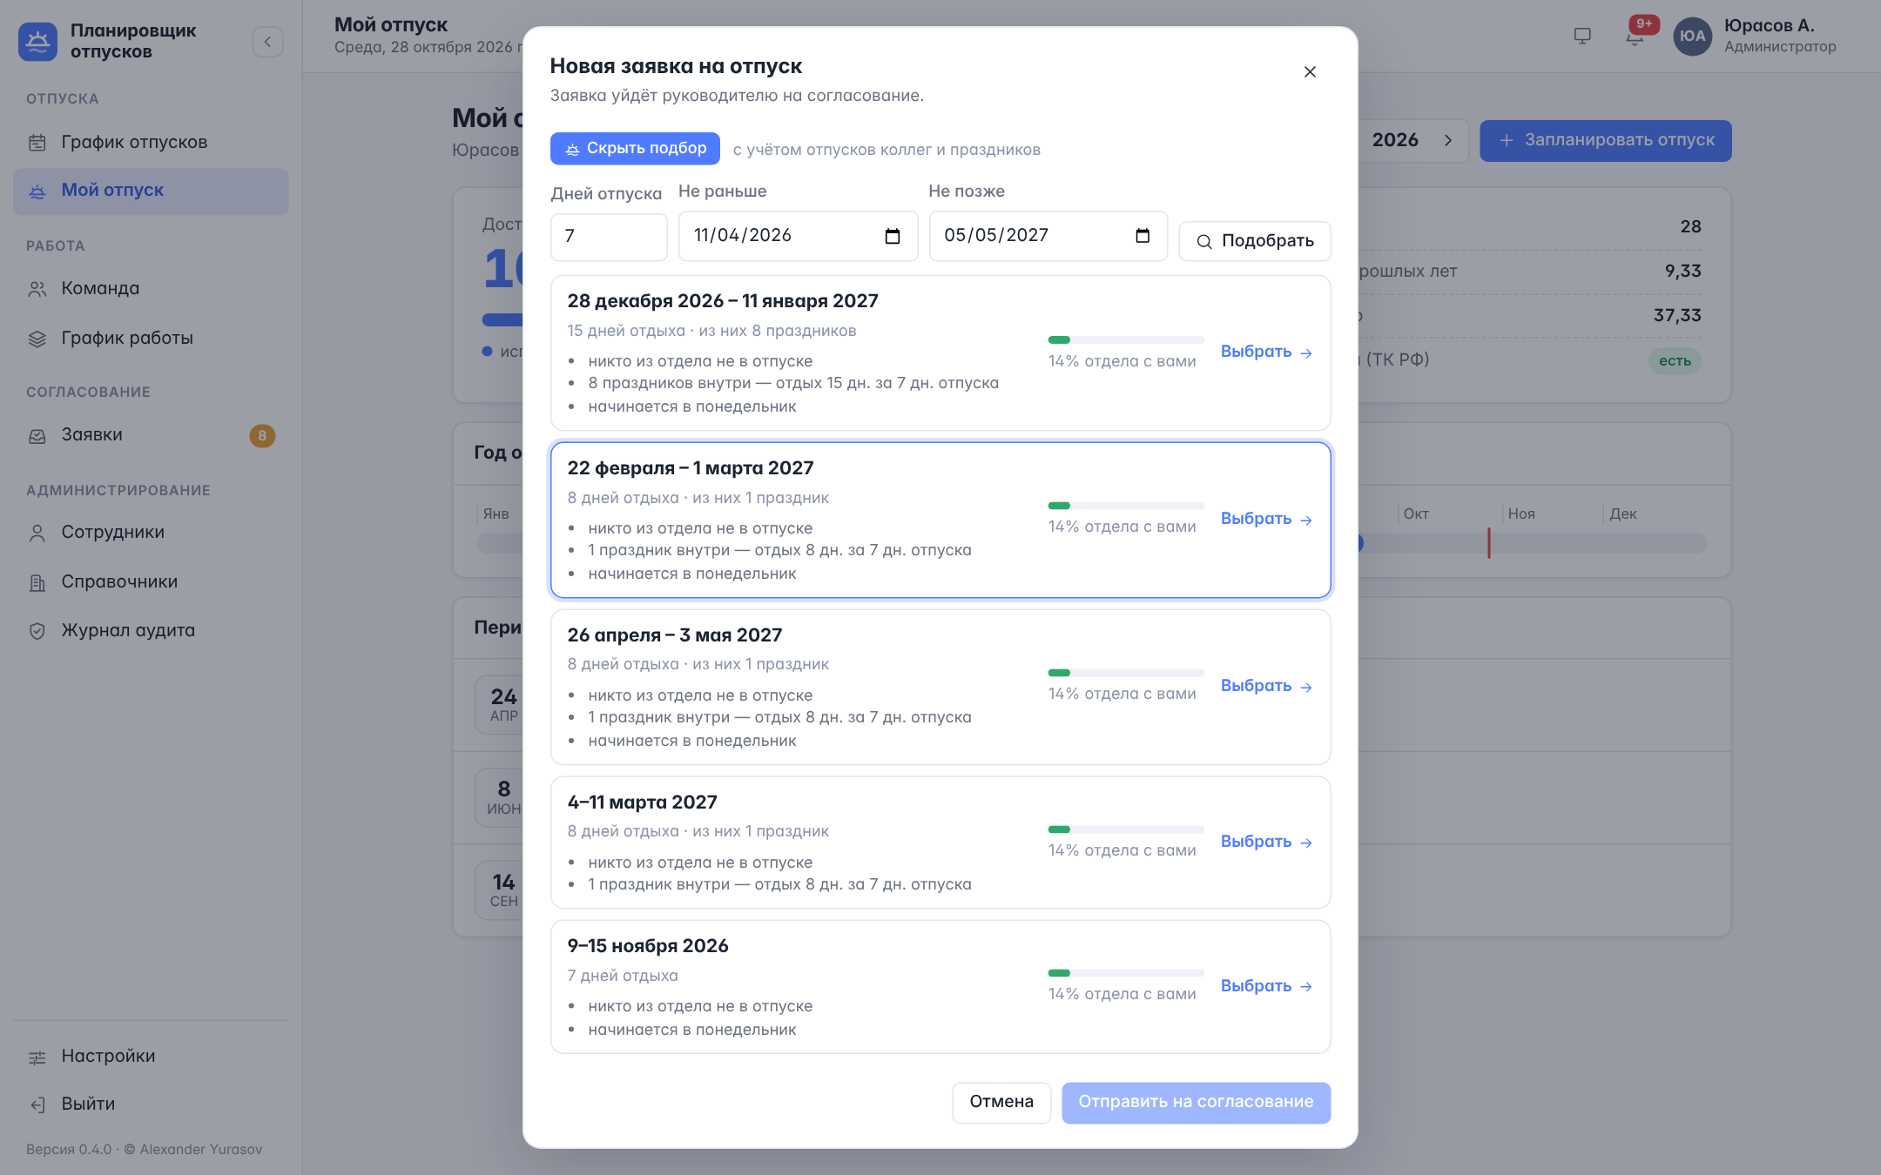
Подбор дат

5.3 Перенос и отмена
Ситуация | Что сделать | Результат
Заявка ещё на согласовании | «Изменить» или значок корзины | Даты меняются сразу; отмена — сразу
Отпуск согласован, нужны другие даты | «Перенести» и новые даты | Отпуск уходит на согласование; до решения действуют прежние даты, при отказе они сохраняются
Согласованный отпуск не нужен | Значок корзины → «Запросить удаление» | Руководитель согласует удаление или отклоняет — тогда отпуск остаётся
Отклонённые и отменённые заявки с причиной отказа — в свёрнутом разделе внизу страницы.
На телефоне раздел выглядит так:
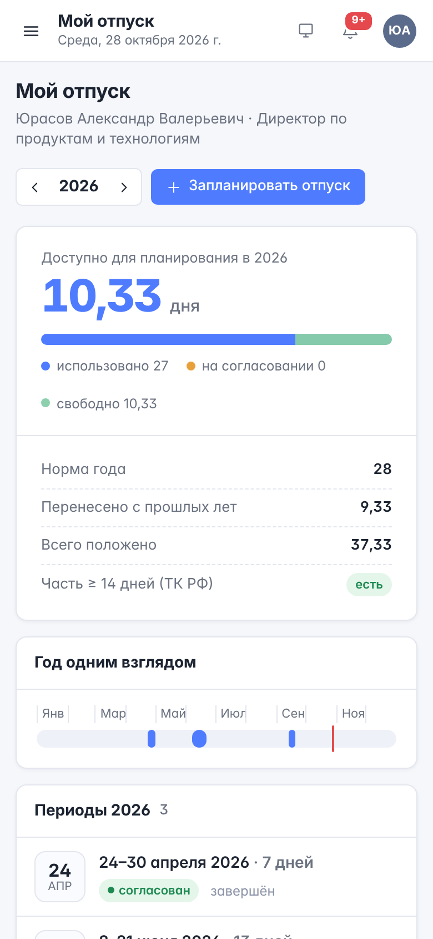
Мой отпуск на телефоне

6 График работы
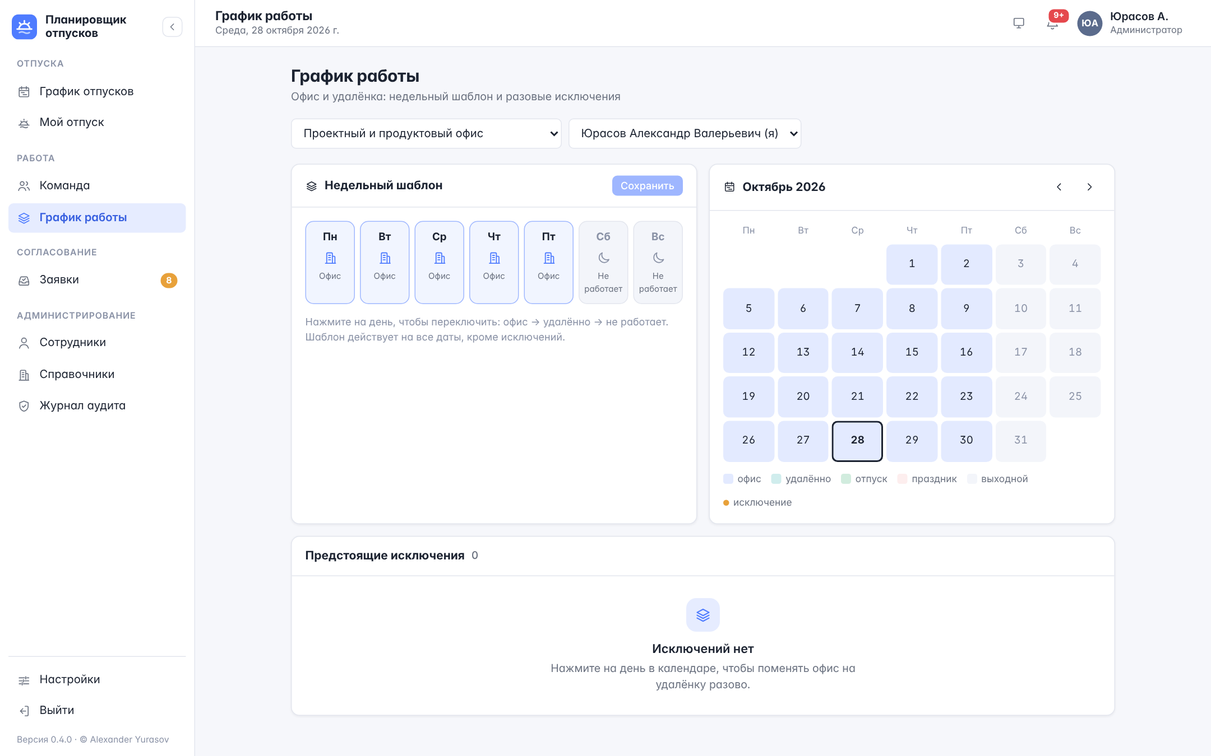
График работы
Режим работы показывает, где вы работаете в обычную неделю, и используется в разделе «Команда» и на графике отпусков (кнопка «Удалёнка»).
- Недельный шаблон: нажимайте на день недели, чтобы переключить «Офис → Удалённо → Не работает», затем «Сохранить».
- Разовые исключения: щёлкните день в календаре месяца, чтобы поменять офис на удалёнку только в эту дату. Повторный щелчок возвращает значение шаблона. Исключения отмечены точкой и перечислены внизу, где их можно снять.
Дни отпуска в календаре зелёные и не переключаются. Руководитель выбирает в списке своих подчинённых и ведёт их график, администратор — график любого сотрудника.

7 Команда

7.1 Сегодня
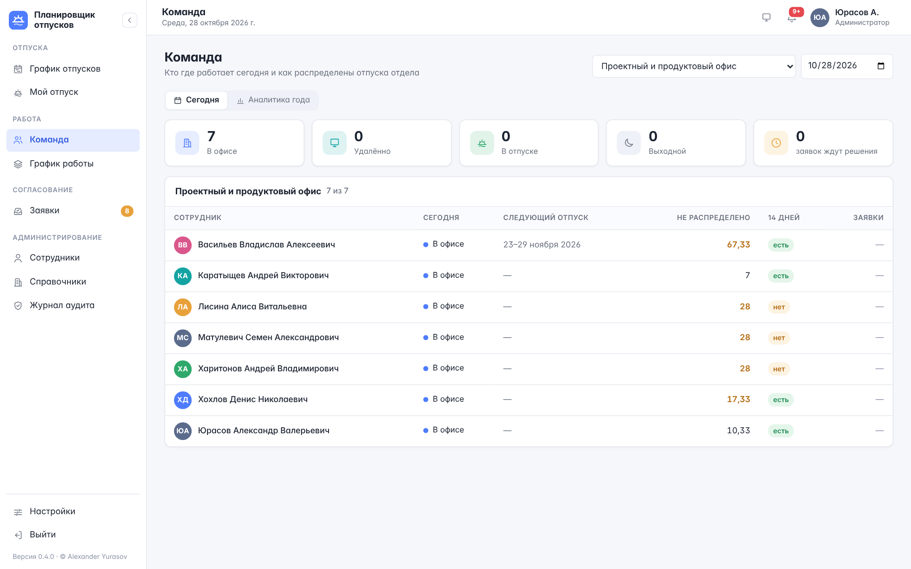
Команда сегодня
Плитки показывают, сколько человек отдела сегодня в офисе, на удалёнке, в отпуске и на выходном, а также сколько заявок ждут решения. Щелчок по плитке оставляет в таблице только сотрудников с этим статусом. Дата меняется полем вверху — так можно посмотреть состав на любой день, например на день планёрки.
В таблице — статус на дату (для отпуска — до какого числа), следующий отпуск, нераспределённые дни и отметка о части в 14 дней. Если в отпуске больше порога отдела, сверху появится предупреждение.

7.2 Аналитика года
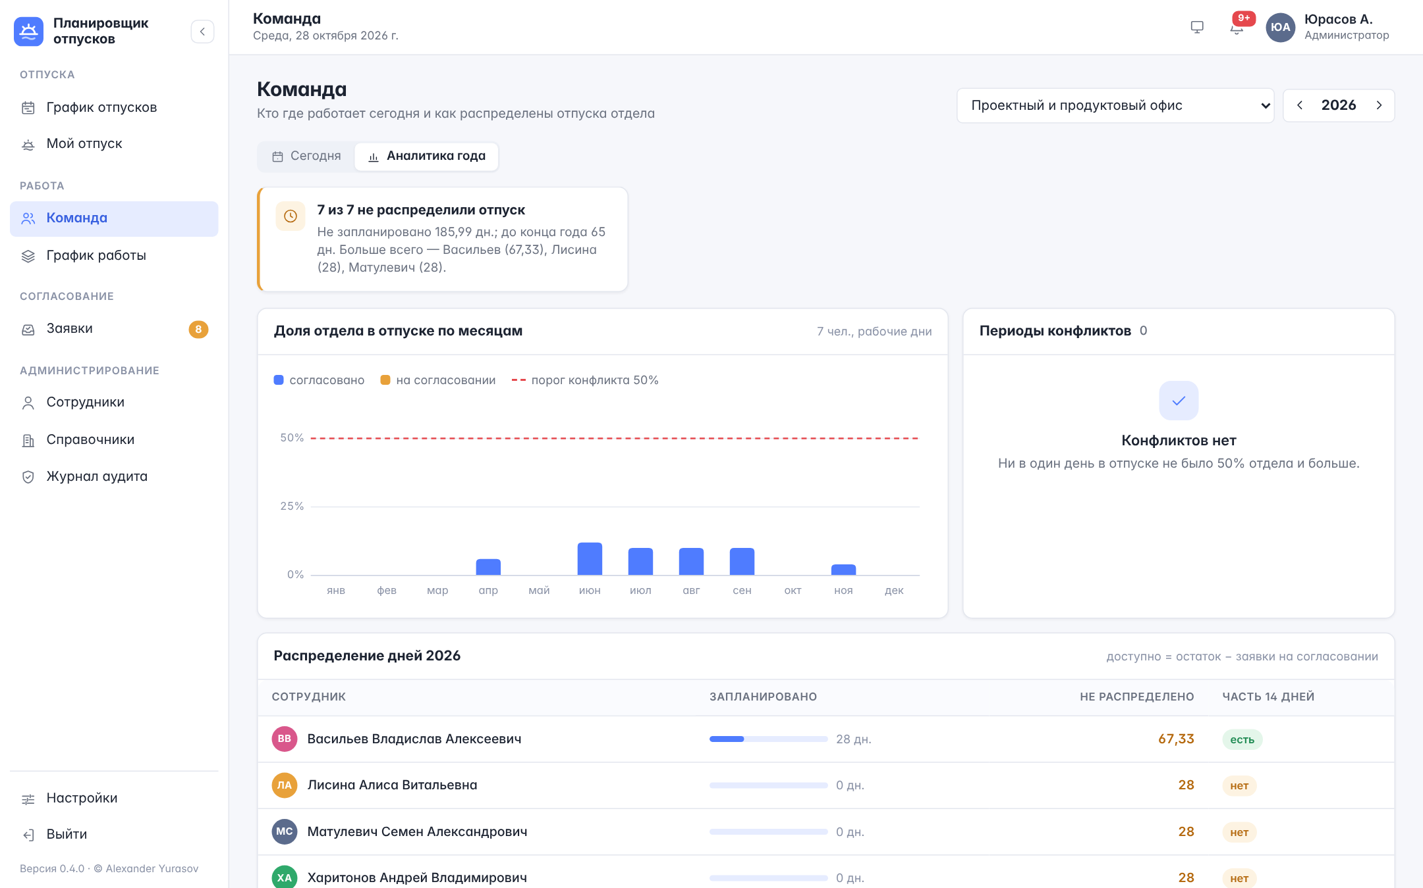
Аналитика отдела за год
- Выводы — что требует внимания: ближайшие конфликты, пиковый месяц и куда лучше планировать, кто не распределил отпуск, у кого нет части в 14 дней, риски малочисленного отдела.
- Доля отдела в отпуске по месяцам: синяя часть — согласованные отпуска, жёлтая — заявки на согласовании, пунктир — порог конфликта. При наведении — точные значения и самый загруженный день месяца.
- Периоды конфликтов — даты и состав отсутствующих.
- Распределение дней — сколько каждый уже запланировал и сколько осталось, сначала те, у кого больше всего нераспределённых дней.
Сотрудник видит свой отдел, руководитель — отделы, где работают его подчинённые.

8 Согласование заявок (руководителям)
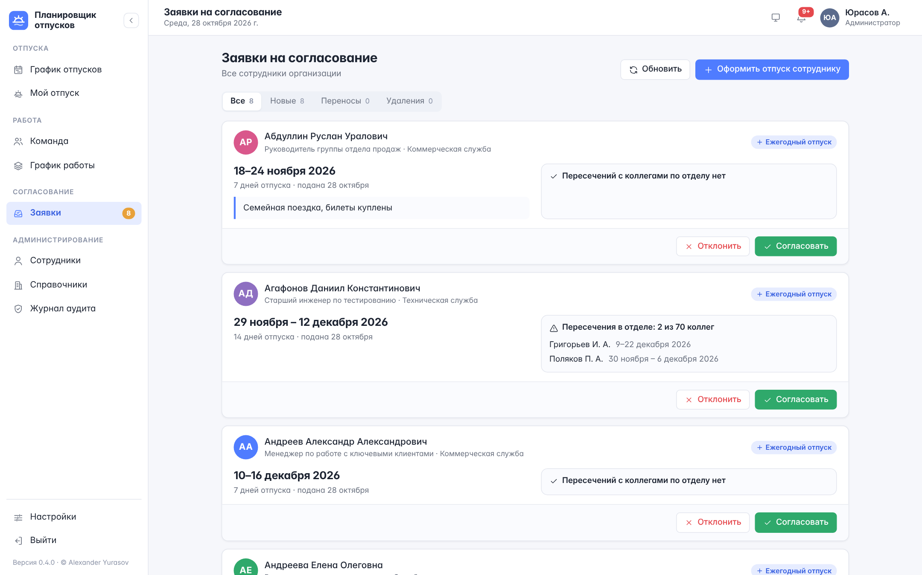
Заявки на согласование
Раздел «Заявки» доступен руководителям; число на пункте меню — сколько заявок ждут решения.
Каждая карточка показывает сотрудника, вид заявки (новый отпуск, перенос с прежними датами, удаление), период и число дней отпуска с учётом праздников, комментарий сотрудника и пересечения в отделе: кто из коллег отсутствует в те же даты.
- Согласовать — отпуск согласован (для удаления — отпуск удалён), сотрудник получает уведомление.
- Отклонить — обязательно укажите причину: сотрудник увидит её в уведомлении и в архиве заявок. При отклонении переноса сохраняются прежние даты, при отклонении удаления отпуск остаётся.
Вкладки «Новые / Переносы / Удаления» отбирают заявки по виду. Если два руководителя одновременно принимают решение по одной заявке, применится одно, второму планировщик сообщит, что данные изменились.
Оформить отпуск сотруднику — для подчинённого, который не может подать заявку сам. Такой отпуск сразу согласован; в форме доступен подбор дат с учётом отдела.

9 Профиль и настройки
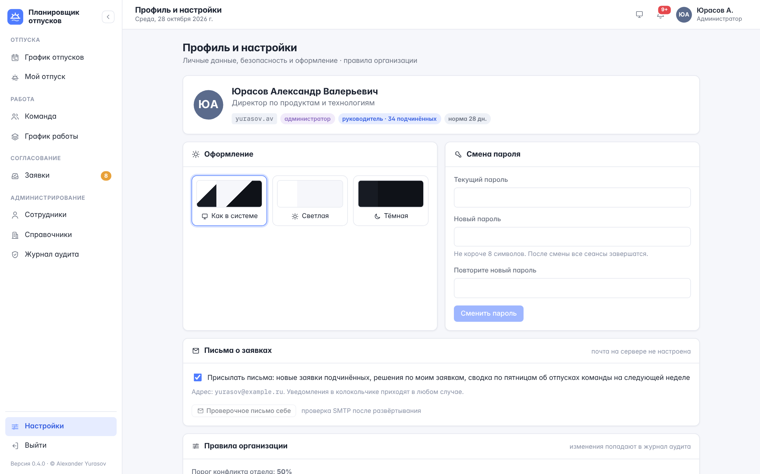
Профиль и настройки
Здесь ваш профиль (логин, роль, норма дней), выбор темы оформления, смена пароля и письма о заявках. Новый пароль — не короче 8 символов; после смены все сеансы завершаются, и нужно войти заново.
В блоке «Письма о заявках» включаются и отключаются письма и пятничная сводка; уведомления в колокольчике приходят в любом случае. Если адрес почты не указан, его вносит кадровая служба.

10 Частые вопросы
Почему отпуск на 14 календарных дней расходует меньше дней? В период попали праздничные нерабочие дни — по закону они не входят в отпуск.
Почему нельзя отправить заявку? Даты в прошлом, пересечение с другой вашей заявкой или (при жёсткой политике) не хватает дней. Причина показана в форме.
Почему «Доступно» меньше, чем норма минус использованные дни? Доступно учитывает и заявки на согласовании: эти дни зарезервированы до решения руководителя.
Как узнать, что руководитель принял решение? Придёт уведомление в колокольчике и, если включены письма, письмо; статус в «Моём отпуске» изменится.
Почему праздничный понедельник после выходного считается днём отпуска? Если праздник выпал на выходной, следующий рабочий день — перенесённый выходной, а не праздник. По закону дни отпуска продлевают только сами праздники (ТК РФ, ст. 120).

